Туганбаева Эльмира Смаиловна

«№49 негізгі мектебі» КММ-нің қазақ тілі мен әдебиет пән мұғалімі

Жамбыл облысы ,Қордай районы
Тақырыбы: «Біржан-Сара» айтысы
Бөлім: Атадан қалған асыл сөз |  |  | Мектеп:№49
Күні: |  |  | Мұғалімнің аты-жөні:Туганбаева Э.С
Сынып: 9 |  |  | Қатысқан оқушылар саны: |  |  |  | Қатыспағандар:
Сабақтың тақырыбы | «Біржан-Сара» айтысы
Оқу бағдарламасына сәйкес оқыту мақсаттары | 9.1.1.1 әдеби шығармаға сюжеттік-композициялық талдау жасау;  9.1.4.1 Көркем шығармалардан алған үзінділерді шығармашылық жұмыстарда қолдану;  9.2.2.1автор бейнесінің идеялық стилистикалық тұтастырушы ретіндегі рөлін талдау жасау.
Сабақтың мақсаты | Барлық оқушылар: шығарманың мазмұнын түсініп сюжеттік-композициялық талдау жасайды  Көпшілік оқушылар:шығармадан алған үзінділерді ,шығармашылық жұмыста қолданады .  Кейбір оқушылар: Тақырып көлемінде өз көзқарастарын өмірмен байланыстыра отырып, түйінді ой айта алады.
Бағалау критерийлері | - Шығармаға сюжеттік –компазициялық талдау жасайды  - Шығарма үзінділерді шығармашылық жұмыстарда қолданады .  - Шығарма желісі бойынша идеялық-стилистикалық тұтастырушы ретіндегі автор бейнесінің рөліне талдау жасайды.
Жоспар
Сабақтың кезеңі/ уақыт | Педагогтің әрекеті |  |  |  |  | Оқушының әрекеті |  | Бағалау | Ресурстар
Сабақтың басы  1.Ұйымдастыру кезеңі  2.Үй тапсырмасы  5 мин  3.Жаңа сабақ  10 мин  Сабақтың ортасы  3 мин  Сабақтың соңы  Үй тапсырмасы | I.Ұйымдастыру кезеңі. Оқушылармен сәлемдесіп, назарын сабаққа аудару.  Жағымды психологиялық ахуал қалыптастыру. Оқушылар шеңбер бойымен тұрып бір –біріне теңеу сөздерді қолдану арқылы жылы лебіздерін білдіреді .  II.Үй тапсырмасы  I-топ : «Қос диаграмма »Бұрынғы айтыс пен қазіргі айтыс талдау  II-топ : «Торлы диаграмма »Айтыс түрлерін талдау  Дескриптор :  1.Бұрынғы айтыс пен қазіргі айтысты талдайды 1 бал  2.Айтыс түрлерін талдайды 1 бал  Қызығушылықты ояту «Қабырғадағы сурет »әдісі  Қабырғадағы жасырын сурет арқылы , 2-топ оқушылары сұраққа жауап беру арқылы суретті ашып ,жаңа сабақ тақырыбын ашады .  1.Қазіргі заманғы айтыскерлерді атап шығыңыз  2.Өткен ғасырдағы айтыскерлерді атап шығыңыз.  Кіріспе Мағынаны тану  Біржан-Сара айтысы туралы мәлімет  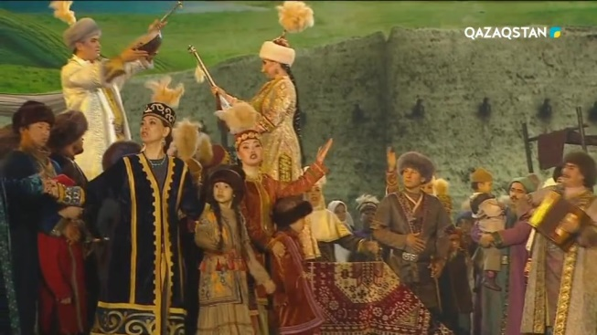  Бейнежазба арқылы түсіндіріп өту  Құрылысы мен көркемдігі жағынан өз дәуірінде ақындар айтысы ішінде үздігі саналатын Біржан мен Сара айтысы. Бірі Арғын руы атынан шығып сөз таластырса, енді бірі Найман елінің намысын қорғап ақындық шабытын қосқан екі ақынның айтысының көркемдік ерекшелігімен бүгінгі сабақта танысамыз. Бір жағынан, бұл өнер таластырған саңлақ ақын жігіт пен шешен ақын қыздың дарынды айтысы болса, екінші жағынан, ру атынан сөйлейтін екі ақындардың да айтыс үлгісі болып табылады.  1-тапсырма «Тұлғаны тану »әдісі қосымша ақпаратпен жұмыс .  Дескриптор:  1.Тұлға бейнесін сипаттап жазады .2 бал  Топтық жұмыс «Оқиға тауы »әдісі  2-тапсырма Шығарманың компазициялық жоспарын жасаңыз.  Дескриптор :  - Айтыстың композициялық жоспарын жүйелі және нақты құрады;3 бал  Жұптық жұмыс «ThingLing» платформасы арқылы  А – оңай; В – орташа; С – қиын.  Деңгейлік тапсырма  С Деңгейі .Біржан сал Сараның тағдырына кімдерді кінәлайды?Олардың қасиеттерін әшкерлейтін сөздерді тауып ,кеіпкерлер бейнесін талдаңыз?  С деңгейі Екі ақын айтыста қандай сөз образдарын ,көркемдеуіш тәсілдерін қолданған ?  В деңгейі Түсініктеме күнделігі.  «Біржан мен Сара» айтысы бойынша сөздік жұмысы  Тұрақты тіркестердің мағынасын анықтау?  А-деңгейі  Сәйкестендіру  Дескриптор:  А деңгей 2 б  В деңгей 3 б  С деңгей 4 б  Бекіту тапсырмасы Жеке жұмыс «Kahoot»платформасы арқылы  Оқушыларға 10 сұрақ беріледі  Үйге сара мен Біржан айтыстың аудио мәтінін тыңдап ,үзінді жаттап келу |  |  |  |  | Оқушылармен сәлемдесіп, назарын сабаққа аудару.  Жағымды психологиялық ахуал қалыптастыру.  Оқушылар үйге берілген тапсырманы талдап шығады .  Оқушылар  Қабырғадағы сұраққа жауап беру арқылы  екі топқа бөлінеді .  I топ :Сара тобы  II топ:Біржан тобы  Оқушылар берілген суреттер арқылы тақырыпты болжайды.  Оқушылар әлеуметтік желі арқылы қосымша ақпараттар іздеп ,тұлғаны жан-жақты сипаттап өтеді .  Оқушылар интернет желісінен қосымша мәлімет жинақтап ,Біржан мен Сара бейесін жан-жақты талдап ашады .  Оқушылар берілген кестеге шығарманың компазициялық жоспарын жазып шығады .  Оқушылар өздері қалаған деңгей тапсырмасын таңдайды .  С деңгейі 3 ұпай  В деңгейі 2 ұпай  А деңгейі 1 ұпай |  | ҚБ «Домбыра түрлері »  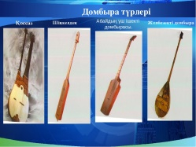  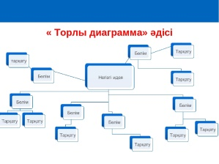  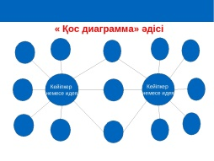  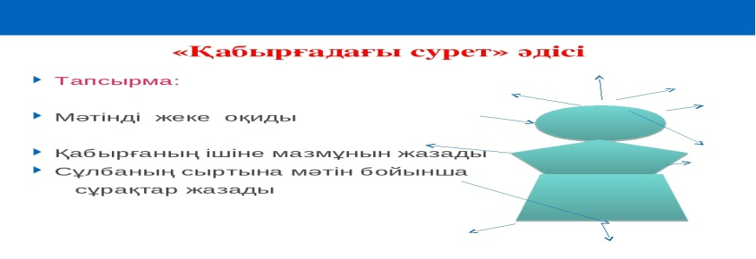  ҚБ «Нысана»  Нысанның қызыл сызығы Ақпаратты дәлелдермен ,нақты айтты.  Сары сызығы ақпаратты толық айтты ,дәлелдер аз болды .  Жасыл сызығы ақпаратты жартылай таба алды ,дәлелдер таба алмады .  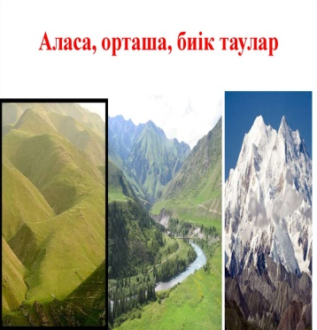  ҚБ «Домбыра түрлері »  ҚБ «Жетістік баспалдағы »  Медальмен марапатталады  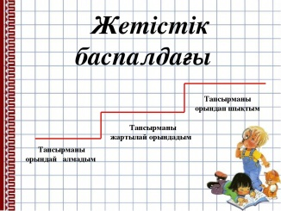 | 9-сынып «Қазақ әдебиеті» оқулығы  https://yandex.kz/video/preview/?filmId=4073983843846118717&from=tabbar&reqid=1634434137552734-9117683585344619991-vla1-4655-vla-l7-balancer-8080-BAL-4182&suggest_reqid=710882609159341365241582161604528&text=біржан+мен+сара+айтысы+қысқаша+мазмұны  1-слайд  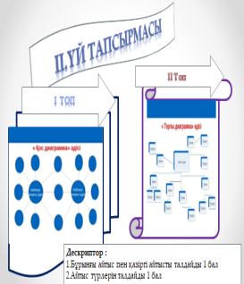  2-слайд  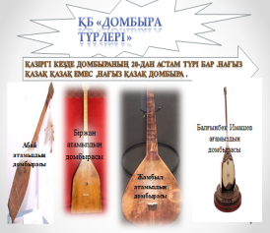  3-слайд  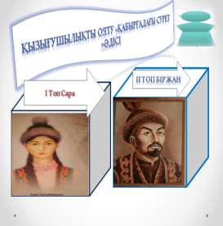  4-слайд    5- слайд  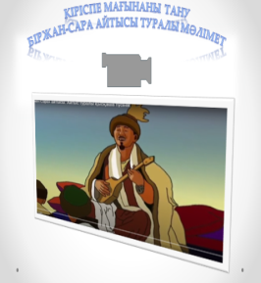  6-слайд  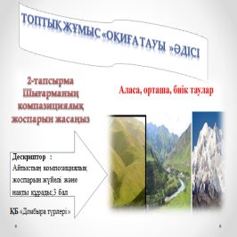  7-слайд  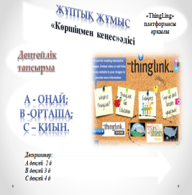  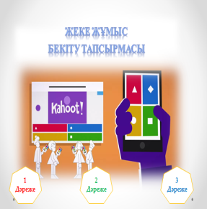
Қосымша ақпарат
Дифференциация – Сіз оқушыларға көбірек қолдау көрсету үшін не істейсіз? Қабілеті жоғары оқушыларға қандай тапсырма беруді көздеп отырсыз?  Оқушылардың өздігінен өзденіп жұмыс жүргізуіне ықпал етемін. |  |  |  | Бағалау – Оқушылардың ақпаратты қаншалықты меңгергенін қалай тексересіз?  Сырттан бақылау арқылы, өз-өздерінің бірін-біріне бағалату арқылы тексеремін. | Пәнаралық байланыс  Қауіпсіздік ережелері  АКТ-мен байланыс  Құндылықтармен байланыс  Өз бетімен топта тиімді жұмыс жасауға, өзін-өзі жетілдіру және дамыту қажеттілігін сезінуге ықпал етемін.
Ойлану  Сабақ мақсаттары/оқу мақсаттары жүзеге асырымды болды ма?  Бүгін оқушылар нені үйренді? Сыныптағы оқу атмосферасы қандай болды? Дифференциацияны жүзеге асыру қолымнан келді ме? Мен жоспарланғануақытымды ұстандым ба? Мен жоспарыма қандай өзгерістер енгіздім және неліктен? |  | Төменде берілген бөлімді осы сабақ туралы ойларыңызды жазу үшін пайдаланыңыз. Сол жақ бағанда берілген сабағыңызға қатысты ең маңызды сұрақтарға жауап беріңіз.
Жалпы баға

Сәтті өткен екі нәрсені атап көрсетіңіз (сабақ беру және оқытуға қатысты)?
1:

2:

Қандай екі нәрсе сабақтың одан да жақсы өтуіне ықпалын тигізер еді (сабақ беру және оқытуға қатысты)?
1:

2:

Осы сабақ барысында сынып немесе жеке оқушылар туралы менің келесі сабағыма дайындалу үшін қажет болуы мүмкін қандай ақпарат алдым?

